福建师范大学科学技术处

关于启用科研答辩室和研讨室的通知

各学院：
为满足学校线上科研答辩和交叉学科研讨需求，科技处分别在18号科研楼12-27和2-22新建了科研答辩室和研讨室。科研答辩室主要用于学校科研工作中对外的线上答辩，研讨室主要用于交叉学科研讨。学院组织科研答辩和研讨活动，如需借用答辩室和研讨室，需提前一个工作日填写借用申请表（见附件），领取钥匙，并完成设备检查和调试。

附件：科研答辩室/研讨室借用申请表

福建师范大学科学技术处
2023年5月24日

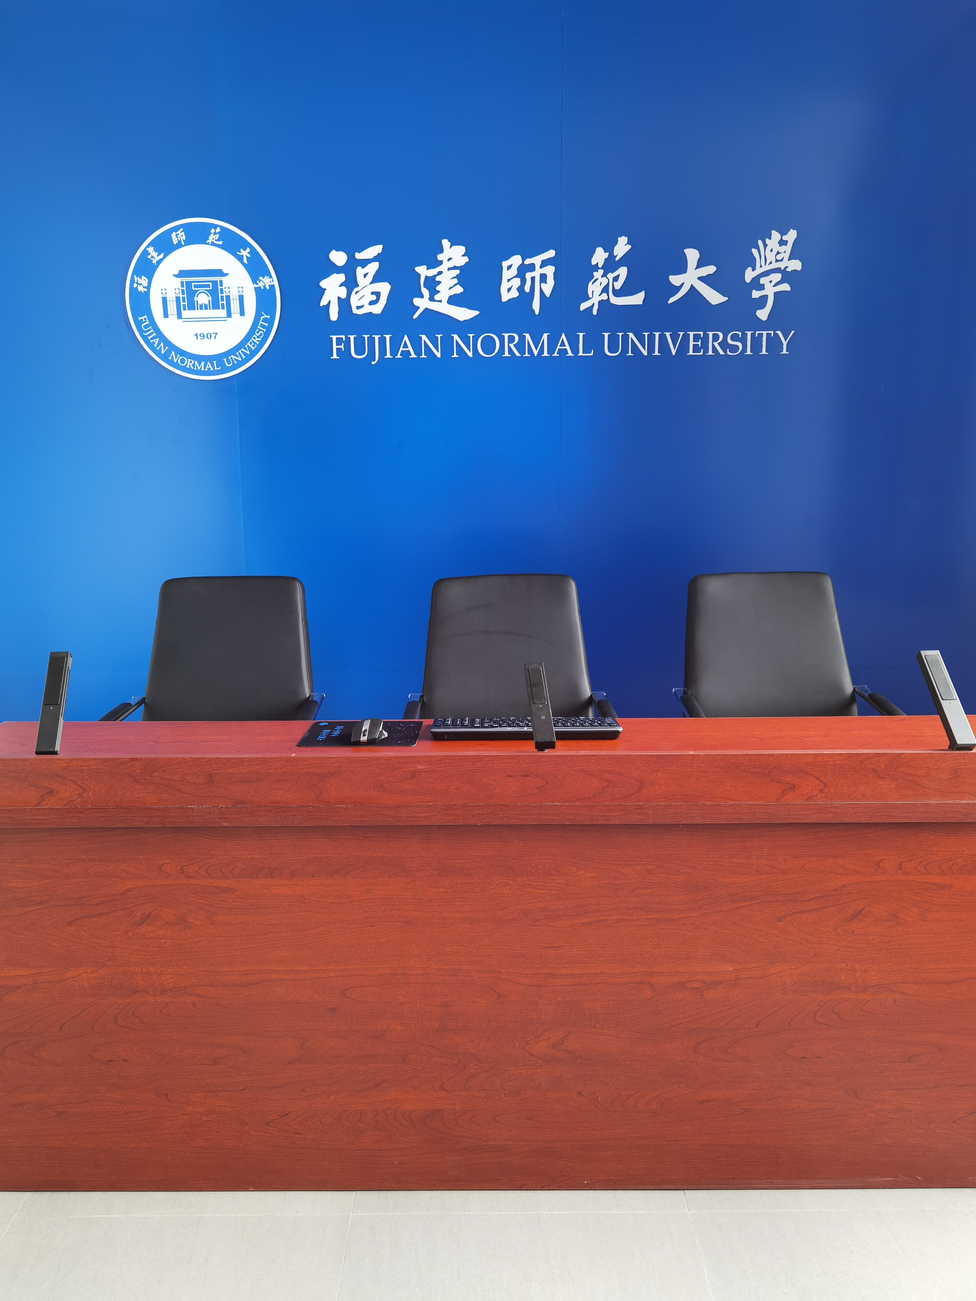
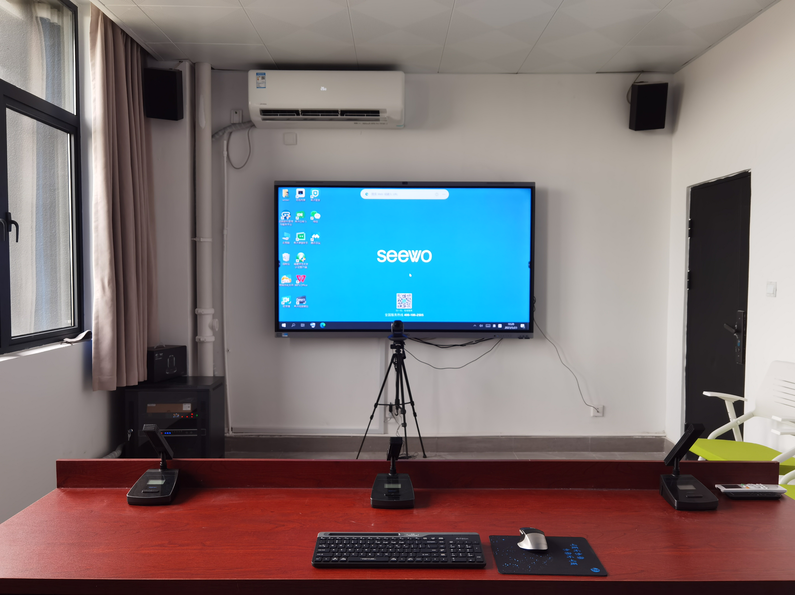

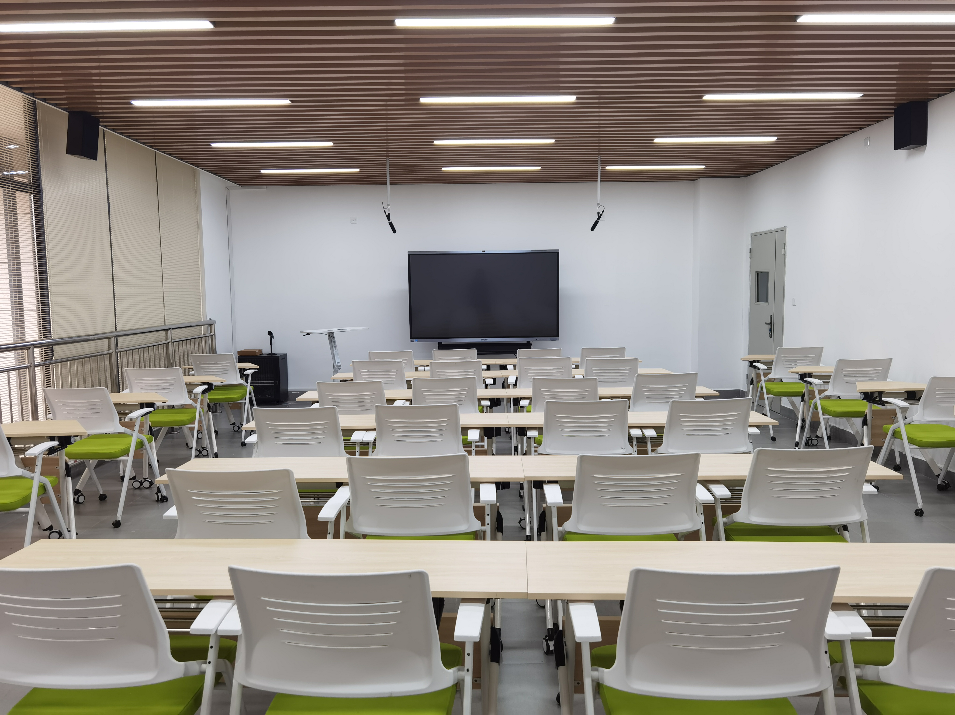

借用单位 |  | 经办人
用途
借用时间
借用单位审批 | 借用单位签字盖章：
科技处  审批 | 科技处签字盖章：
备注 | 1.借用单位需提前一个工作日填写借用申请表，领取钥匙，完成设备检查和调试；2.借用人应爱护设施设备，如因不当操作导致设备损坏，应负责维修；3.使用后应及时清理垃圾，打扫卫生。
科研答辩室/研讨室借用申请表

